**חלק 1:**

**שמות: נועם טיירי 305435372 ,לירן זלצברג 305631731.**

**סיפור גן החיות:**

בגן החיות של סיפיפייה ישנם חיות משלושה סוגים : קופים, זברות ואריות.

בגן מועסקים עובדים – מנהלים ועובדים רגילים, לכל עובד נשמר מספר העובד והשכר אותו הוא מקבל, ניתן לחשב סכום משכורות של שני עובדים ע"י אופרטור + ביניהם.

לכל מנהל יש את העובדים הרגילים הכפופים אליו, ומנהל יכול להעסיק עובדים חדשים.

העובדים מאכילים את החיות בגן – גם המנהלים וגם העובדים הרגילים, העובדים הרגילים בנוסף להאכלת החיות תפקידם הוא לנקות את הכלובים של החיות.

כל חיה ניזונה מאוכל שונה ולכל חיה יש שם שונה.

בזמנם הפנוי הקופים מטפסים על עצים, האריות מטפחים את רעמתם, והזברות מנקות את הפסים שעל גופם.

לגן החיות מגיעים מבקרים, לכל מבקר נשמר זמן ההגעה והמבקרים יכולים להאכיל את החיות (אם החיה רעבה) ולקנות מוצרים בקיוסק של גן החיות.

בגן החיות יש חשיבות רבה לשימור הגזע לכן החיות מתרבות ביניהן (ע"י האופרטור +).

האריות בגן החיות נעים בקבוצות ולכל קבוצה יש מנהיג , הקופים בגן חיות נבדלים ביניהם במהירות הטיפוס על העצים, והזברות נבדלות ביניהן במספר הפסים שעל גופן.

קיימת תחרות תמידית בין גן החיות של סיפיפייה לגן החיות המתחרה של ג'אווייה על כמות החיות שיש בכל גן לכן ניתן להשוות ביניהם בכל רגע נתון ולדעת באיזה גן חיות יש יותר חיות (ע"י אופרטורים ==, <). בנוסף, נוכל להדפיס את נתוני גן החיות, ונוכל לקלוט את נתוני גן החיות בעזרת אופרטורי >>, <<.

העובדים והמבקרים הם כמובן בני אדם – לכל אדם יש שם ותעודת זהות.

(נממש מחדש את האופרטור '=' בכל המחלקות שבהן קיימת הקצאה דינאמית כדי להימנע מהעתקת כתובת של תכונה).

במתודת הMain לממש:

1. אתחול חיות מכל סוג.
2. אתחול עובדים ומבקרים.
3. יצירת גן החיות סיפיפייה, וג'אווייה והקצאת חיות עובדים ומבקרים לכל גן.
4. האכלת כל החיות בן ע"י העובדים.
5. האכלת חיה ע"י מבקר.
6. הפעלה של המתודה action לכל חיה בגן.
7. העסקת עובד חדש.
8. בדיקה בין כמות החיות בשני הגנים.
9. זיווג של שני קופים בגן החיות.
10. הדפסת כל החיות בגן סיפיפייה.

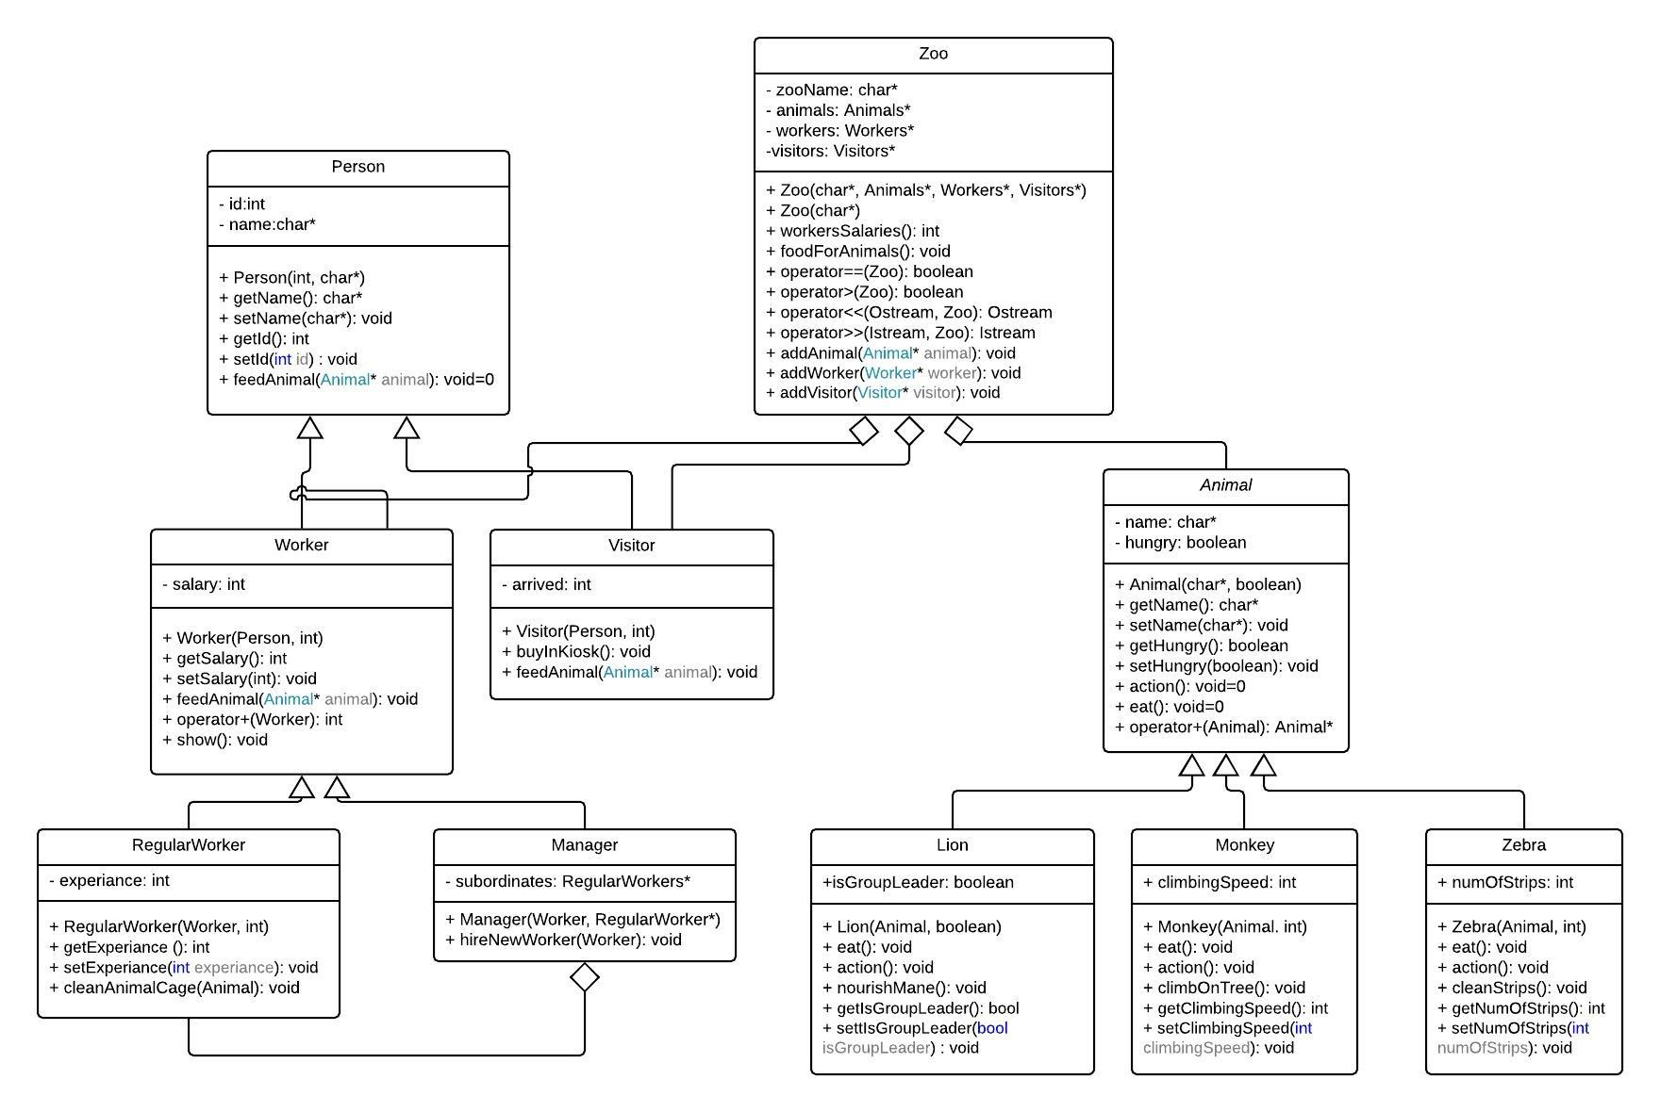**UML**